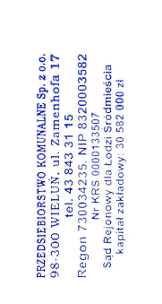


HARMONOGRAM ODBIORU ODPADÓW KOMUNALNYCH
GMINA WIERZCHLAS od 01.01.2026r. do 31.08.2026r.

WAŻNE INFORMACJE!
- ODPADY NALEŻY WYSTAWIĆ PRZED POSESJĄ W DNIU WYWOZU DO GODZINY 7.00
- Odpady nie wystawione zgodnie z datami harmonogramu wywozu będą odebrane w kolejnym terminie wywozu.

WIERZCHLAS, KRASZKOWICE, KRZECZÓW, KOCHLEW, BRONIKÓW
MIESIĄC | ODPADY KOMUNALNE RESZTKOWE  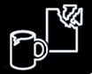 | BIOODPADY   | METALE I TWORZYWA SZTUCZNE   | PAPIER  I TEKTURA   | SZKŁO  
STYCZEŃ | 5 | 5 | 13 | - | -
LUTY | 2 | 2 | 3 | - | -
MARZEC | 2 | 2 | 3 | 16 | 16
KWIECIEŃ | 7, 20 | 7 | 14 | - | -
MAJ | 4 , 18 | 4 | 5 | - | -
CZERWIEC | 8 | 8 | 9 | 22 | 22
LIPIEC | 13 | 13 | 14 | - | -
SIERPIEŃ | 17 | 17 | 18 | - | -

